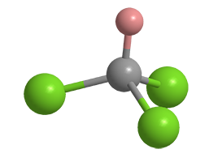**Chloroform**

Chloroform (CHCl3) ist ein Lösungsmittel, Reagenz, Kühlmittel und Anästhetikum, dessen chemische Geschichte bis in die 1830er Jahre zurückreicht. In dieser Zeit wurde es von mindestens fünf Wissenschaftlern synthetisiert, aber es herrschte grosse Verwirrung über seine chemische Formel. Die vorgeschlagenen Formeln reichten von CH2ClCH2Cl ("Chlorether" oder 1,2-Dichlorethan) über C2Cl5 (ein Ding der Unmöglichkeit) bis hin zu C2H2Cl6 (das Doppelte der tatsächlichen Formel).

In den 1840er Jahren begann man, Chloroform als Narkosemittel zu verwenden, und im nächsten Jahrzehnt wurde es in grossem Massstab durch die Reaktion zwischen Chloral und Natriumhydroxid hergestellt. Mehr als ein Jahrhundert lang wurde Chloroform nach diesem Verfahren hergestellt; danach wurde es durch Erhitzen von Methan und/oder Chlormethan mit Chlor ersetzt. Mit dieser Methode wird auch Dichlormethan hergestellt.

Chloroform wurde zu einem weit verbreiteten Lösungsmittel in der Industrie und im Labor, bis seine gefährlichen Eigenschaften (siehe Gefahrentabelle unten) in den letzten Jahrzehnten dazu führten, dass die Behörden seine Verwendung einschränkten.

Der heutige Verbrauch ist sehr stark eingeschränkt.

Ein Bild, das Text, Screenshot, Schrift, Zahl enthält.
